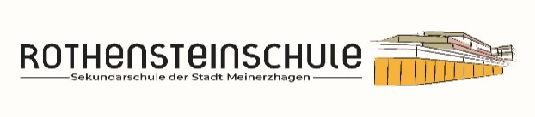
Name des Kindes:

Allergien / Nahrungsmittelunverträglichkeiten (Info über Schulhund):

Erkrankungen / Medikamente (z.B. Diabetes, Bluter, Epilepsie, ADHS):

Mittagessen: ja ( ) nein ( )

Besondere Hobbys / Interessen / Stärken (z.B. Sportarten, Kunst, Instrument):

Muttersprachlicher Unterricht: ( ) Türkisch lateinisches Alphabet ( )
( ) Ukrainisch
( )

Evangelischer Religionsunterricht ( ) Schwimmfähigkeit ( )

Praktische Philosophie ( )

Masernschutz-Nachweis ( )
Lieblingsfächer:

„Problemfächer“ (LRS, Dyskalkulie):

WP-Wahl (nicht in Jg. 5):

ERG-Wahl (ab Jg. 8):

Mathe E( ) G( ) Deutsch E( ) G( ) Englisch E( ) G( ) Chemie E( ) G( )

Meinerzhagen, den

________________________________________________
Unterschrift der Erziehungsberechtigten

